四川师范大学《网络编程》实验报告
实验编号： 5 班级： 计算机科学学院2020级2班 实验名称： 网络编程基础实验
姓名： 李正秘 学号： 2020110231 日期： 2022年9月29日 指导老师： 吴 迭

实验 二 网络编程基础

一、实验目的及要求
编写一个包含多个售票窗口的售票程序。
二、实验内容
假设有票的编号为 1-100，有 4 个窗口可以同 时售票，车票按顺序依次售出。1 号和 2 号窗口有 20 人排队，3 号和 4 号窗口有 30 人 排队，每售出一张票，显示售票的窗口号、票号以及余票数量。
三、实验主要流程、基本操作或核心代码、算法片段（该部分如不够填写，请另加附页）
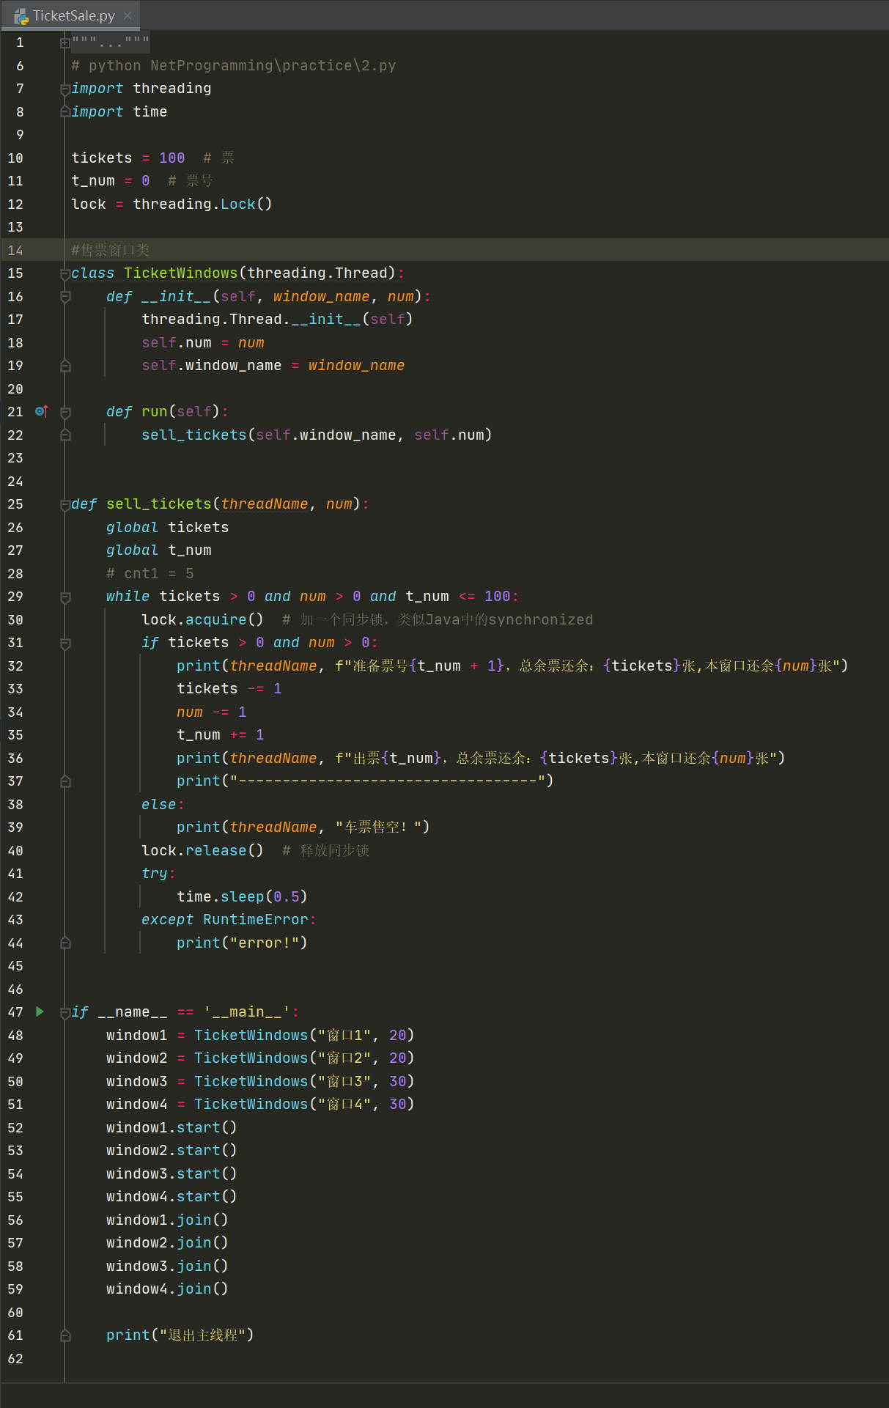
实验结果：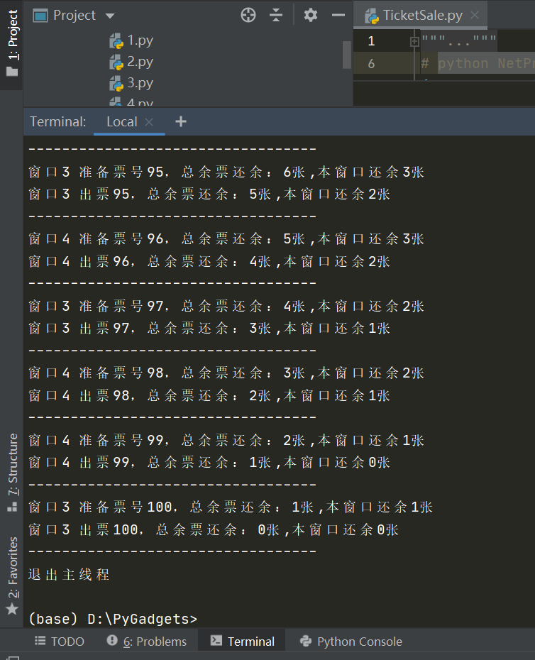
- 实验结果的分析与评价（每项实验内容不少于100字，该部分如不够填写，请另加附页）

初次接触python面向对象的编程方式，感觉和java和js很像，有共通之处。

注：实验成绩等级分为（90－100分）优，（80－89分）良，(70-79分)中，（60－69分）及格，（59分）不及格。

